JavaScript
第三天知识概要：

- 循环的概念
- 循环的三要素
- 循环的分类

循环的概念：
循环就是重复做一件(每天上课)
循环结构是程序中一种很重要的结构，其特点是在给定条件成立时，反复执行某程序段，直到条件不成立为止。
如：求若干个数之和； （重复做加法）
求某个班全部学生的总成绩；（重复做加法）

循环的三要素：
从哪里开始(循环起点)
到哪里结束(循环的结束条件)
步长（步进） （使循环技术增加或减少，趋近于结束条件）
步长（步进） （使循环技术增加或减少，趋近于结束条件）

循环的分类：
- while循环：只要条件成立，就重复不断的执行循环体代码。
语法：
while(条件判断)
{
如果条件为true，则执行循环体代码
}

例子：输出1-10之间的所有的数？

1、在循环开始前，必须对变量初始化（声明变量，给变量给个初始值）
2、如果while的条件为true，则会重复不断的执行循环体中的（{}）的代码，如果条件为false，则退出循环。
3、在循环体中，必须有“变量更新”的语句。换句话说，两次循环的变量值不能一样，如果一样，会造成死循环。

练习：
1、输出1000次，一定要完成作业？思考如何让其他倒叙排列？

- 输出1-100之间的偶数？

- 输出一个3行5列的表格？

- 求1-10之间的奇数？

- 求5的阶乘？

- 打印100以内7的倍数？

7、输出1000-2000之间的所有闰年?

8、输出456-789的所有可以被2，3，4整除的数值?

do…while循环:直到型循环(先斩后奏，先执行一次)
语法格式：
表达式1; //表达式1：从哪里开始
do
{
语句组; //当我们满足循环时要执行的语句
表达式3; //步长（步进）
}while()表达式2： //到哪里结束（循环条件）

注意：循环体中，应有结束循环的条件，否则会造成死循环。

注意点：先斩后奏，先执行一次
var a = 20;
do{
console.log(a); //无论条件成不成立，都会执行一次
}while(a<=10)

示例：计算1+2+3+……+100之和。

练习：
用do while循环，完成输出100个helloworld？并把字体颜色改为红色。

while和do while的区别
while是先判断条件，后执行语句，do while是先执行语句，后判断条件
先斩后奏，先执行一次

for循环
语法：
for(变量初始化;条件判断；变量更新)
{
循环体代码
}

例子：输出1-10之间的所有的数？

for循环执行顺序：
1、var i=1；变量初始化，在循环开始前执行一次，以后永远不再执行了。
2、i<=10;条件判断。如果条件为true，则重复执行循环体代码；否则，退出循环。你需要循环多少遍，条件就需要多少次判断。
3、执行循环体代码。循环体代码执行完毕后，程序立即跳到"变量更新"模块执行。document.write(i+" ");
4、i++；变量更新。为了避免出现死循环。i++执行完毕后，程序跳到i<=10条件判断语
句，开始第二次循环。

练习：
1、例子：求1-100之间所有偶数的和？

break语句
描述：break语句，用于无条件结束各种循环和switch。
说明：一般情况下，需要在break语句之前加一个条件判断。换句话说：就是条件成立了，就退出循环。
break只能跳出单层循环，不能一次跳出多重循环。

2、例子：输出1-100之间所有的数，超过50的不再输出。
for(var i=1; i<=100; i++)
{
//超过50的不再要
if(i==50)
{
break;//跳出循环，跳到for的大括号之后了。break之后的所以语句终止执行。
//break只能跳出单层循环，不能一次跳出多重循环。
}
document.write(i+" ");
}
continue语句：
描述：结束本次循环，而开始下次循环。
说明：一般情况下，需要在continue语句之前加一个条件判断。

练习：
- 输出1-100之间所有的偶数，用continue做。

2、九九乘法表
补充：&times;-----乘号

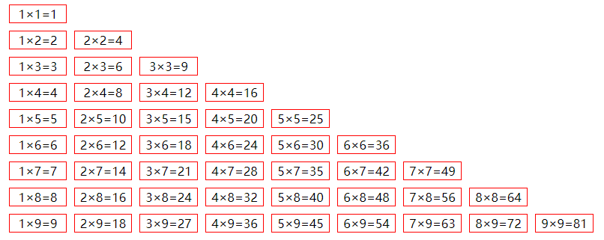

- 用for循环打印出好友列表？
好友列表1
好友1
好友2
好友3
好友列表2
好友1
好友2
好友3

3、用for循环打印出 金字塔

作业：
把今天所有的例子每个敲两边。

- 入职薪水10K，每年涨幅5%，50年后工资多少？

- 五个小朋友排成一队。问第一个多大了，第一个说比第二个大两岁，问第二个，第二个说比第 三个大两岁，以此类推。问第五个小朋友几岁了，第五个小朋友说3岁了。问第一个小朋友几岁 ？

如果要预习: 函数 定义 返回值 有什么作用

